B22040502张钊瑜

实验三：C 语言编程实验

实验目的：

进一步在 Linux 系统中使用 C 编程语言的基本语法，加深对相关知识的理解。

(1) 任务 1

1. 编写一个 C 程序，使用标准 I/O 库来显示文本文件的内容。使用 make 工具进行编译和链接，具体要求如下：

• 先生成 .o 文件。

• 然后生成可执行文件。

• 在 Makefile 文件中实现删除中间文件（.o 文件）的功能。

#include <stdio.h>

int main(int argc, char* argv[])

{

char buf[1024] = { 0 };

FILE* fp = fopen(argv[1],"r");

if (argc < 2)

{

printf("please input source file!\n");

}

if (fp == NULL)

{

printf("open source %s failed\n", argv[1]);

return -1;

}

while (fgets(buf,1024, fp))

{

printf("%s\n", buf);

}

return 0;

}

确保你的文件名为 c1.c

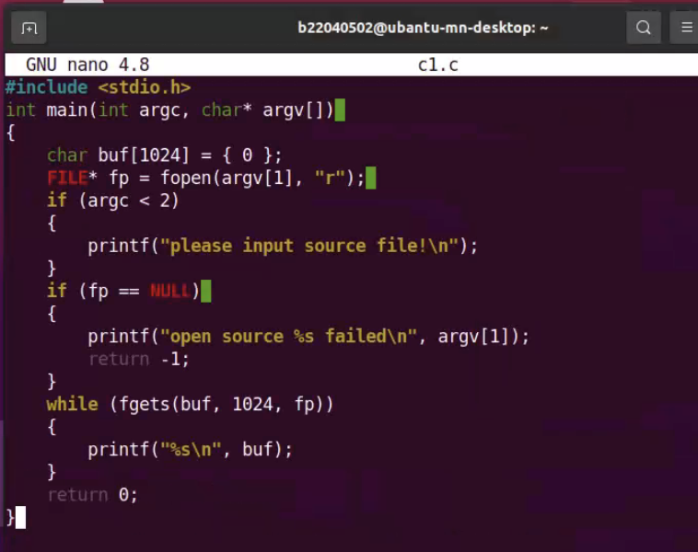

图1 c1.c

我们可以使用以下 makefile。

hello1:c1.o

gcc -o hello1 c1.o

c1.o:c1.c

gcc -c c1.c

clean:

rm -rf *.o

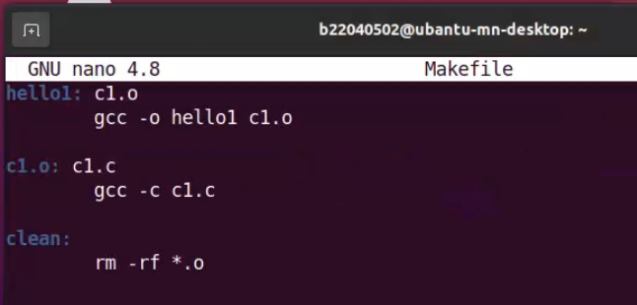

图2 makefile

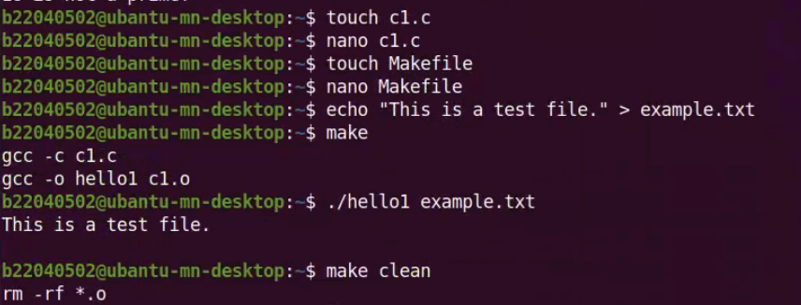

图3 功能测试

(2) 任务 2

1. 编写一个 C 程序，用于显示当前目录中所有文件的文件名。

2. 使用 make 工具进行编译和链接，具体要求如下：

• 先生成 .o 文件。

• 然后生成可执行文件。

• 在 Makefile 文件中实现删除中间文件（.o 文件）的功能。

include <stdio.h>

include <dirent.h>

include <sys/types.h>

int main(int argc, char* argv[])

{

DIR* dirp;

struct dirent* direntp;

if ((dirp = opendir(argv[1])) == NULL) {

printf("error\n");

// exit(1);

}

while ((direntp = readdir(dirp)) != NULL)

printf("%s\n", direntp->d_name);

closedir(dirp);

// exit(0);

}

确保你的文件名为 c2.c

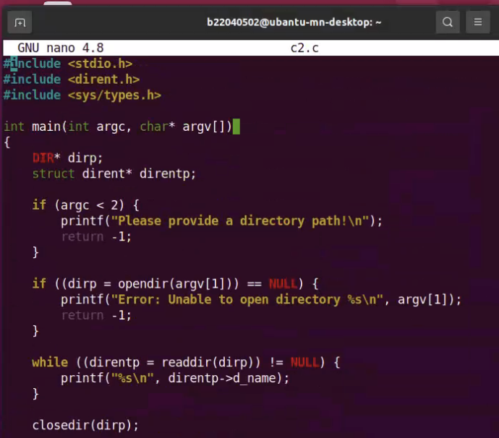

图4 c2.c

我们可以使用以下 makefile。

hello2:c2.o

gcc -o hello1 c2.o

c2.o:c2.c

gcc -c c2.c

clean:

rm -rf *.o

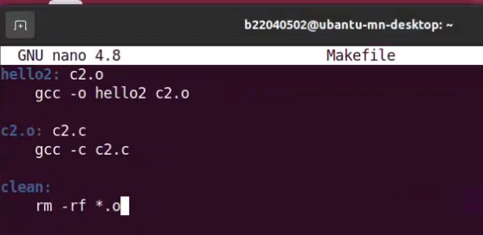

图5 makefile

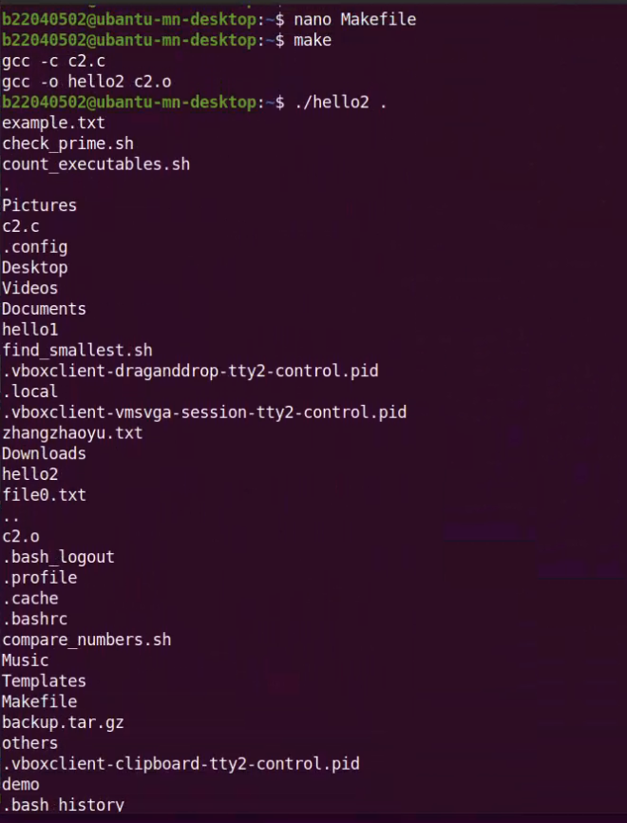

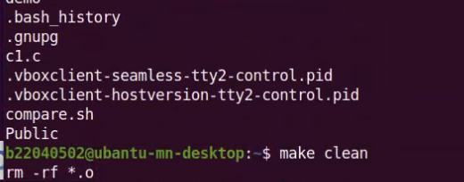

图6-7 功能测试

(3) 任务 3

1. 编写一个 C 程序，用于更改当前进程的工作目录。

2. 使用 make 工具进行编译和链接，具体要求如下：

• 先生成 .o 文件。

• 然后生成可执行文件。

• 在 Makefile 文件中实现删除中间文件（.o 文件）的功能。

#include <stdio.h>

#include <stdlib.h>

#include <unistd.h>

int main(){

char buf[1024] = {0};

char buf2[1024]={0};

getcwd(buf, 1024);

printf("%s\n", buf);

if(chdir("/home")<0){

printf("error\n");

}

else

{

printf("success\n");

}

getcwd(buf2,1024);

printf("%s\n",buf2);

return 0;

}

确保你的文件名为 c3.c

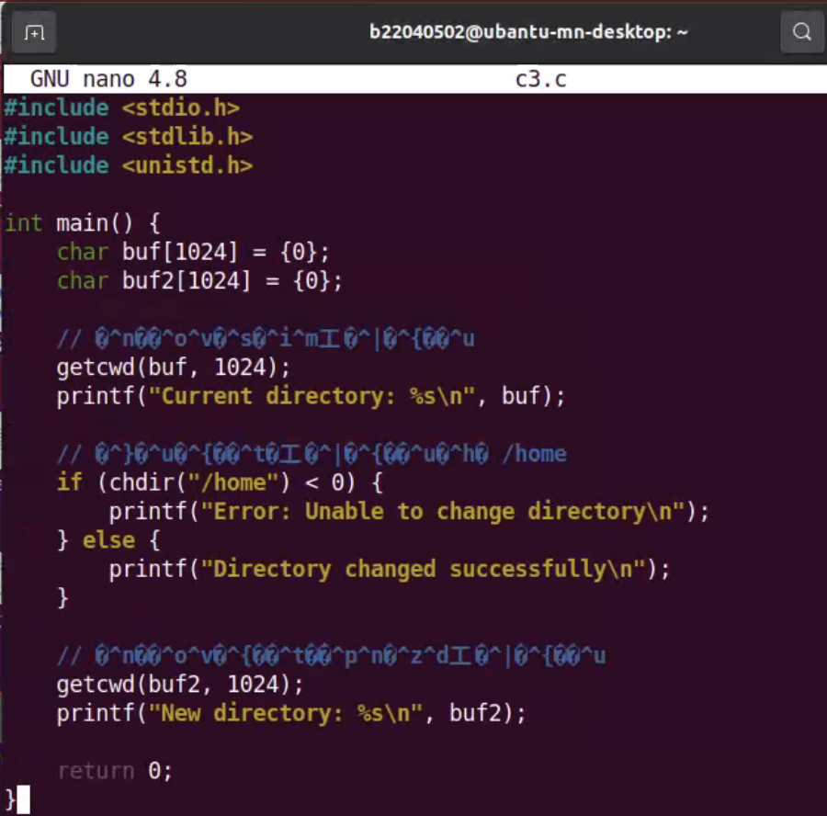

图8 c3.c

我们可以使用以下 makefile。

hello3:c3.o

gcc -o hello1 c3.o

c3.o:c3.c

gcc -c c3.c

clean:

rm -rf *.o

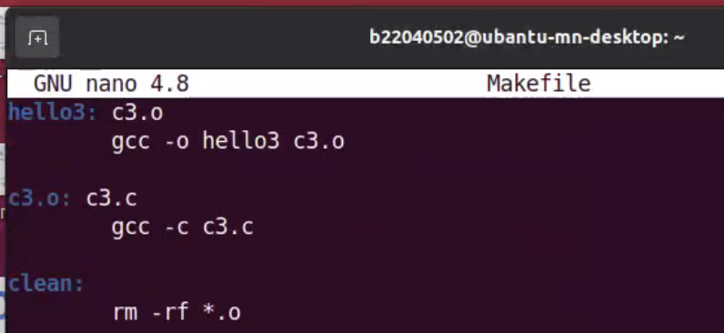

图9 makefile

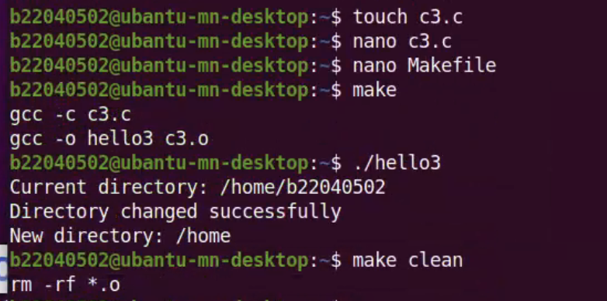

图10 功能测试